Лабораторно-практическое занятие № 3
Построение комплексного физико-географического профиля
Литература:
1.Пашканг К.В. Практикум по общему землеведению. Смоленск, 2000. – С. 193-195.
2.Селиверстов Ю.П., Бобков А.А. Землеведение: Учеб. пособие для студ. вузов / Ю. П. Селиверстов, А. А. Бобков. — М.: Издательский центр «Академия», 2004. - 304 с.
Оборудование: миллиметровая бумага или лист формата А4, простые и цветные карандаши, линейки, ластики, школьный атлас физической географии материков и океанов за 7 класс.
Задание:
№ 1. Используя практикум Пашканга К.В…., с. 199, выполните задание пункта 2 «Построение гипсометрическо-батиметрический профиля по 30 меридиану восточной долготы от Северного полюса до экватора». Пояснение: вместо кривой изменения давления построить кривую изменения среднегодового количества осадков в мм. Почвенный покров показать полоской на линии профиля, а растительность – условными знаками. Для построения использовать физико-географическую карту мира, климатическую крту, почвенную карту, карту природных зон.
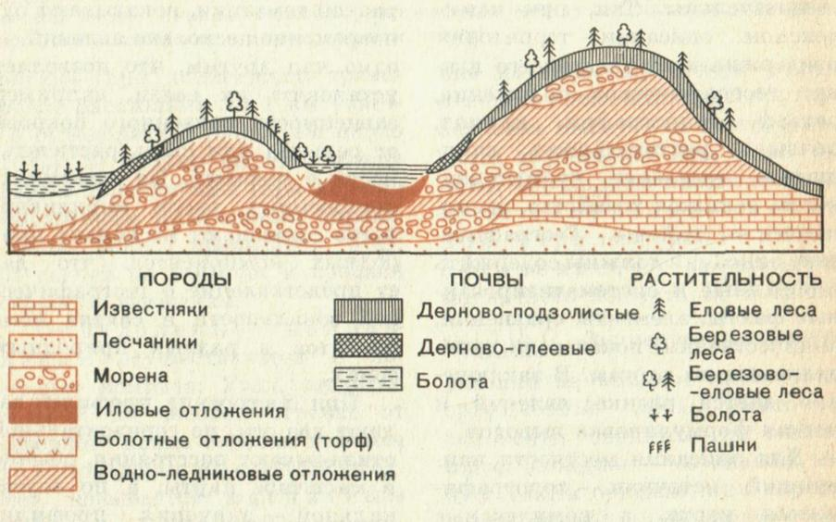
Пример почвенно-географического профиля (см. почвы и растительность)
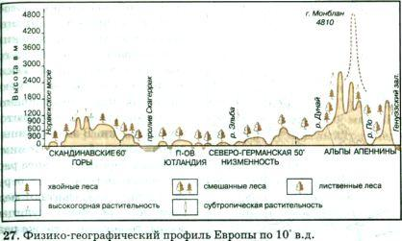
Пример гипсометрического и батиметрического профиля с растительностью
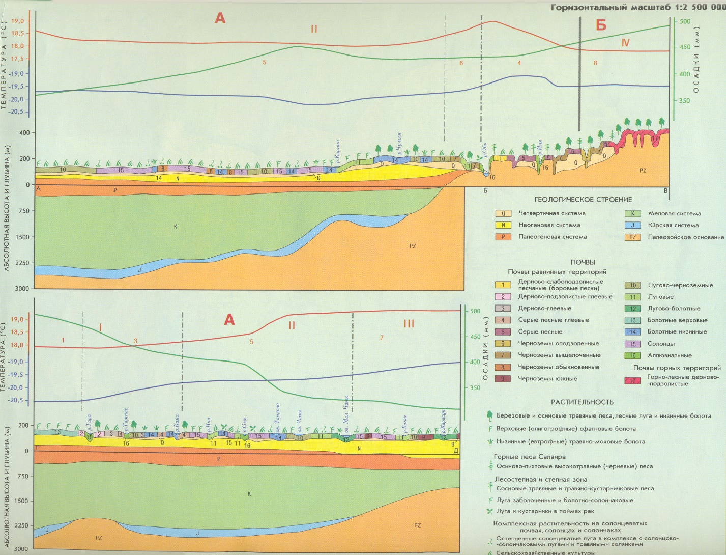
Пример профиля с растительностью, почвами , кривыми температур, осадков.
ВСЕ выполненные задания сканируются или фотографируются и высылаются преподавателю для проверки на эл. почту: itrofimova@yandex.ru в течение дня, когда было занятие. За опоздание оценки будут снижены!

